桃園市政府至桃園區保定三街路線圖

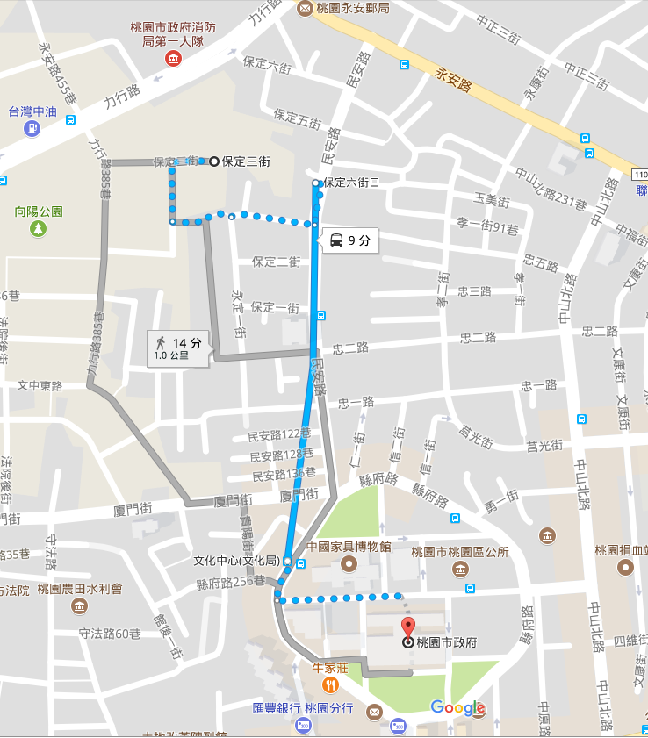

桃園市政府----縣府路----民安路----保定三街

桃園市政府至桃園區交通大隊桃園分隊路線圖

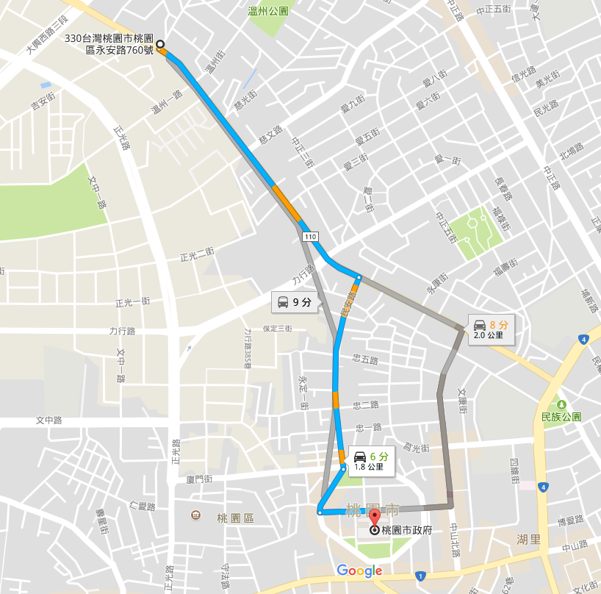

桃園市政府----縣府路----民安路----永安路760號

桃園市政府至桃園區社會住宅中路四號基地路線圖

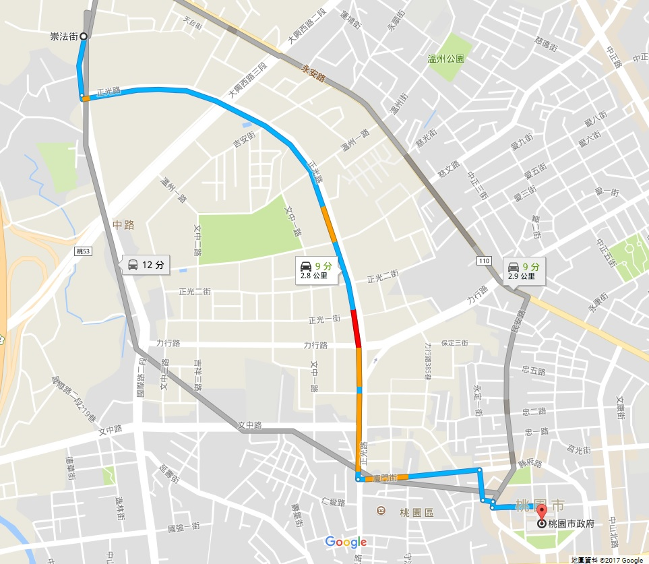

桃園市政府----縣府路----廈門街----正光路----國際路二段----崇法街